BAB III

DESAIN APLIKASI

1. Ini merupakan tampilan awal dari program aplikasi perpustakaan. Yang dimana terlebih dahulu melakukan LOGIN.

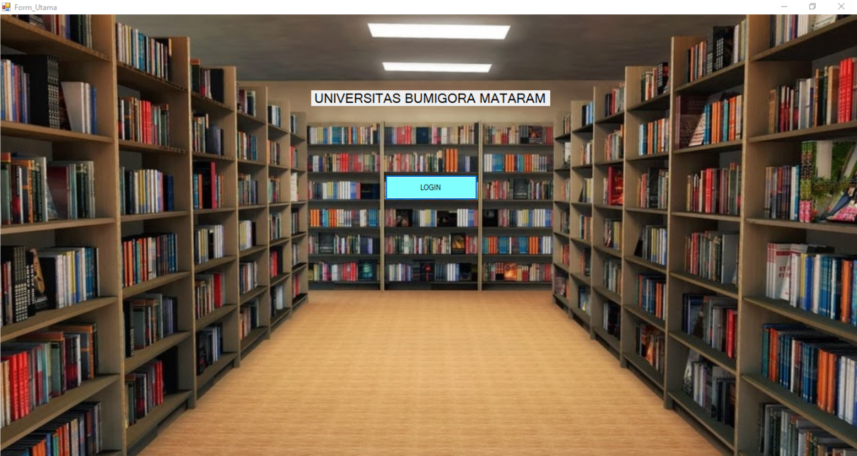

1. Setelah itu masuk pada bagian form login. di form login ada beberapa yang harus di isi yaitu : Username, Password, Level User. disini username yang kami gunakan adalah indah, dan di passwordnya adalah 1234, kemudian kami menggunakan Level User yang dimana level user ini ada pilihannya yaitu pilihan untuk menuju ke Anggota dan Admin.

Tetapi kami disini memulainya menuju ke Form Anggota.

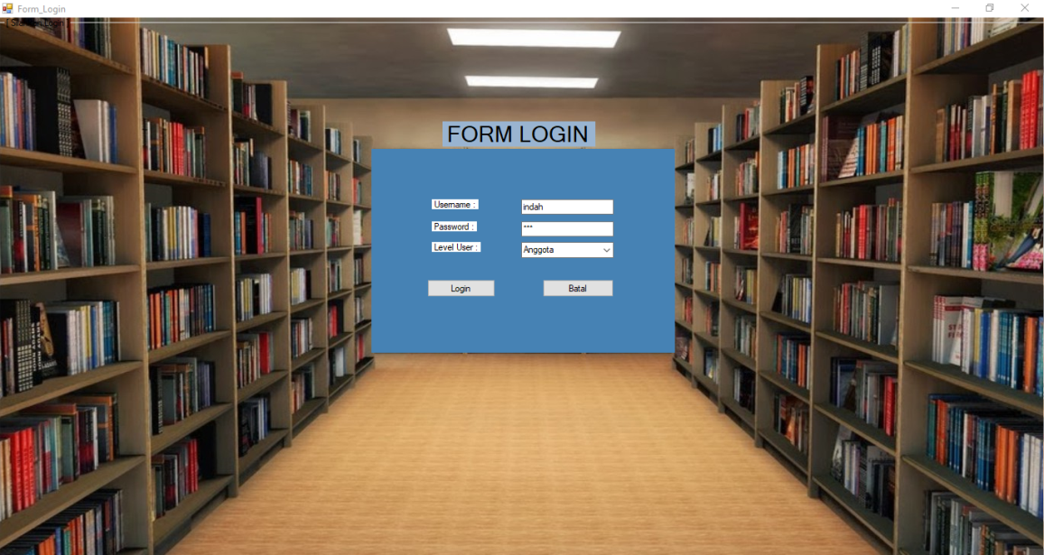

1. Kemudian akan masuk ke form buku. Di form buku ini anggota memasukkan data buku yang ingin dicari.

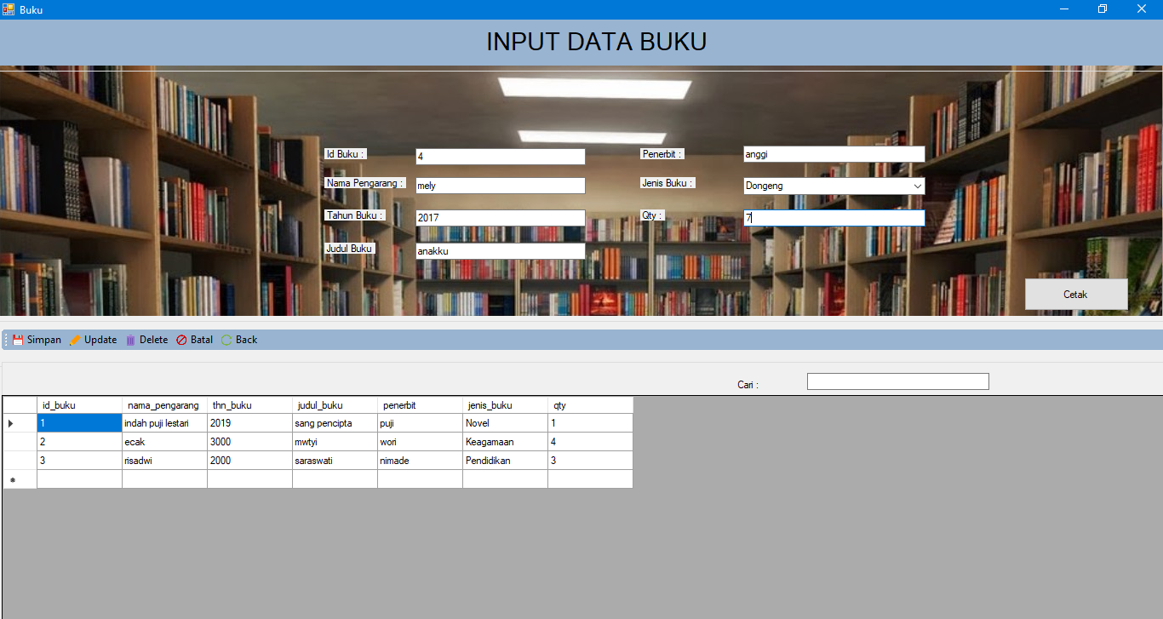

1. Dalam form buku, setelah selesai mengisi pilihan tersebut kemudian data itu disimpan.

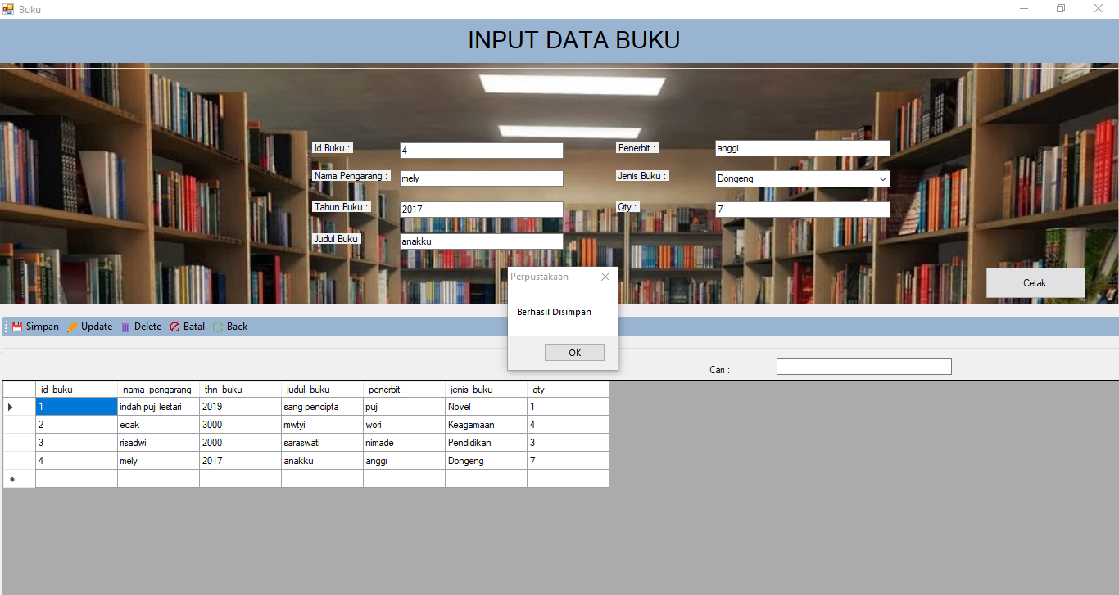

1. Ini merupakan tampilan data yang sudah di update.

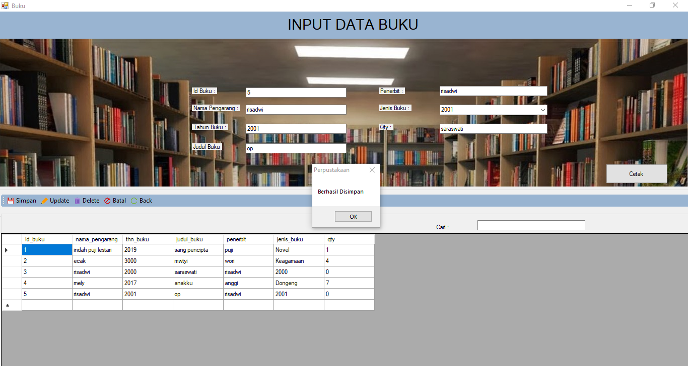

1. ini merupakan tampilan data yang telah berhasil di hapus.

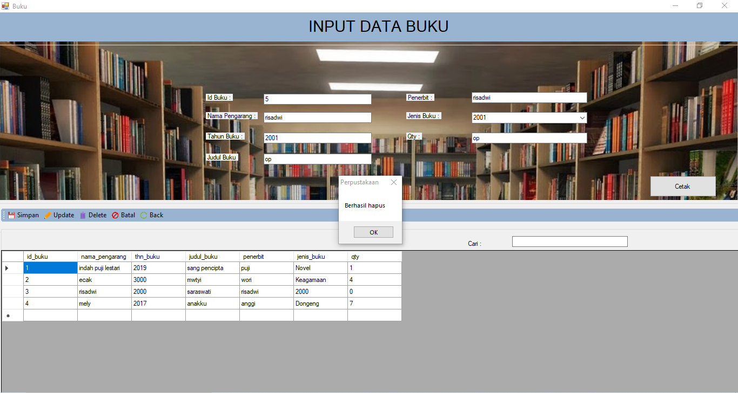

1. ini merupakan report buku

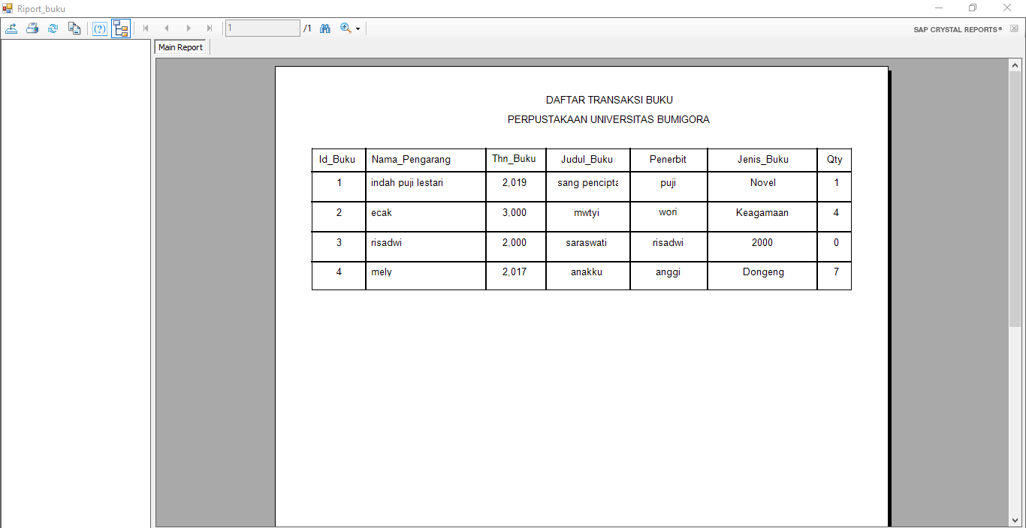

1. kemudian kembali lagi ke menu form login, di level user itu pilih Admin.

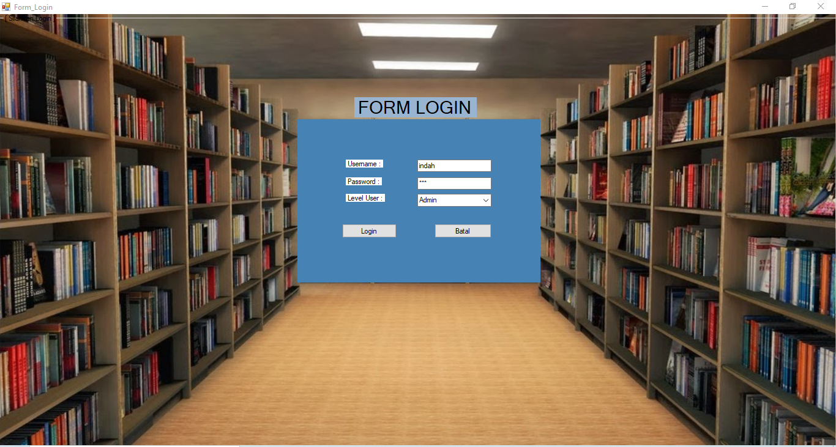

1. di form admin ada beberapa pilihan yaitu pilihan untuk daftar anggota, daftar peminjaman, daftar kembali, dan exit

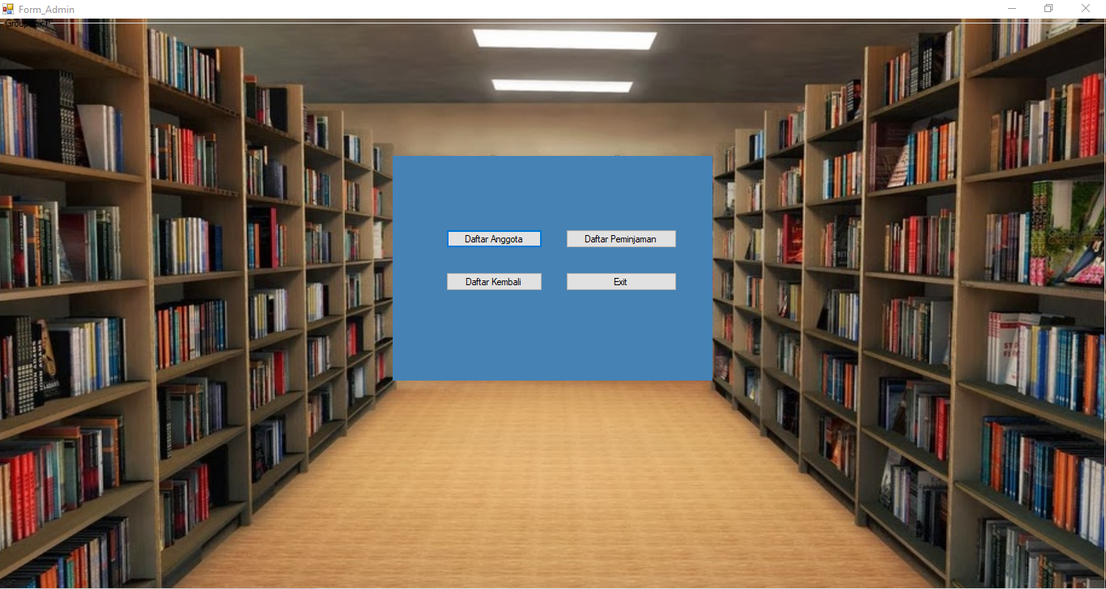

Di form anggota, admin memasukkan data dari id,nama,alamat,jenis kelamin,angkatan,prodi.

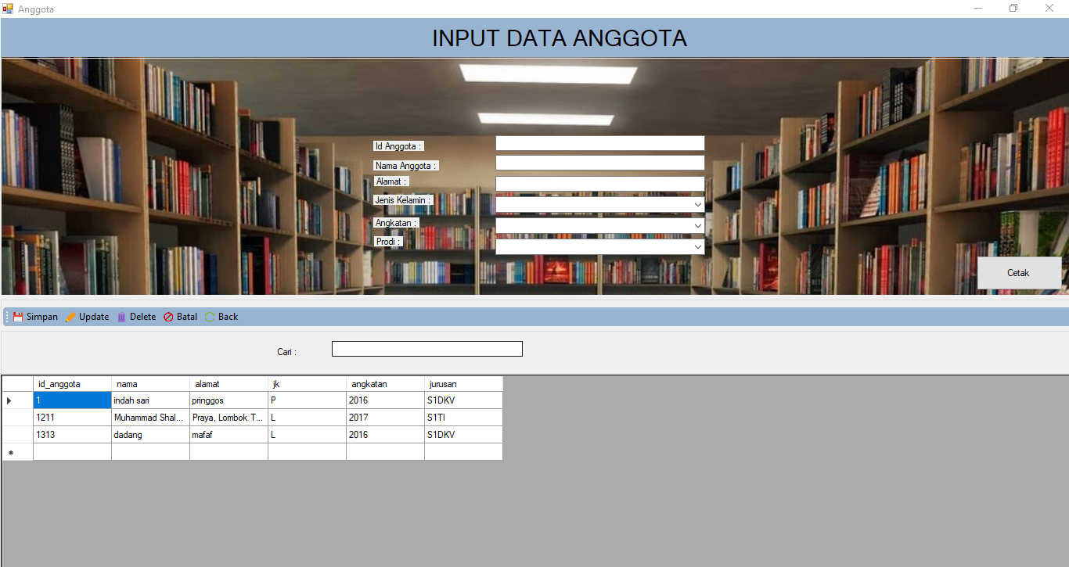

1. setelah semua terisi pilih simpan dan data akan tersimpan di data gridview

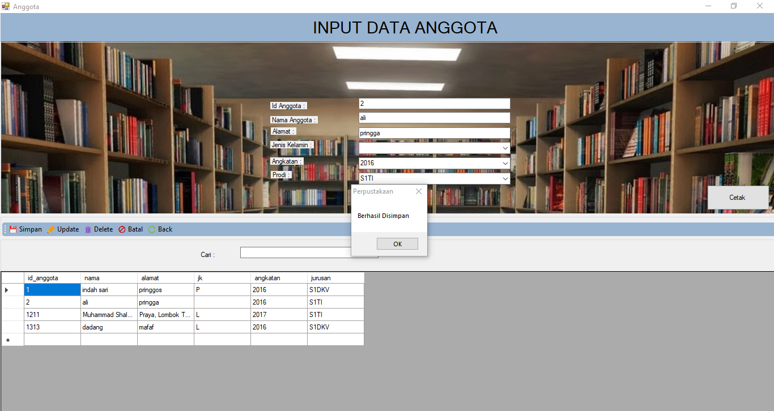

1. tampilan data yang sudah di ubah



1. tampilan data yang sudah di hapus

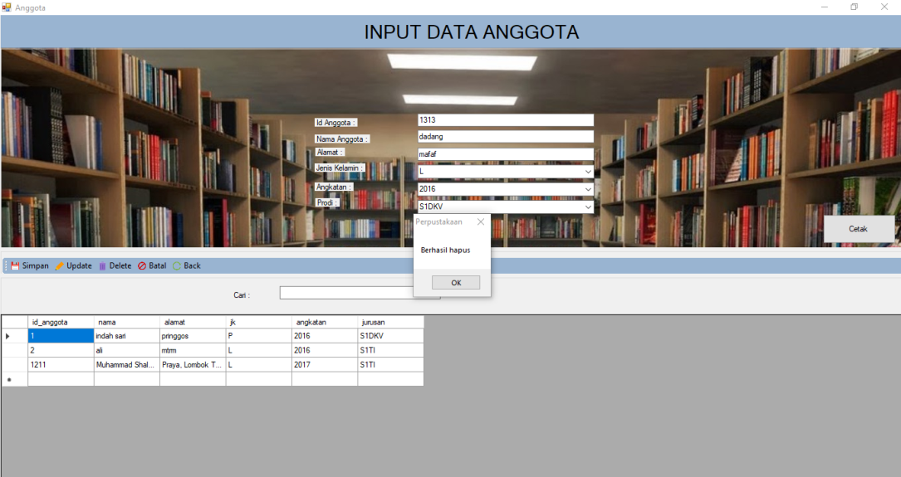

1. hasil report dari daftar anggota

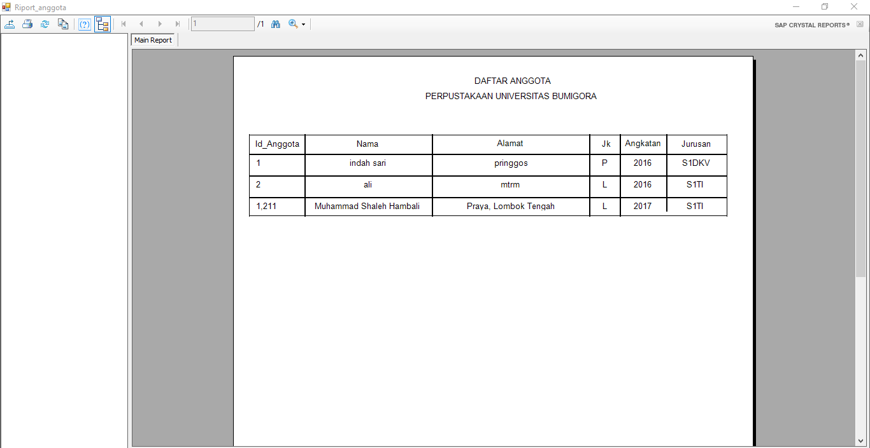

13. kemudian ada data peminjam. Di form peminjam ini ada tanggal peminjaman dan tanggal pengembalian buku. Setelah semua diisi lalu disiimpan. Ini merupakan tampilan data yang sudah tersimpan.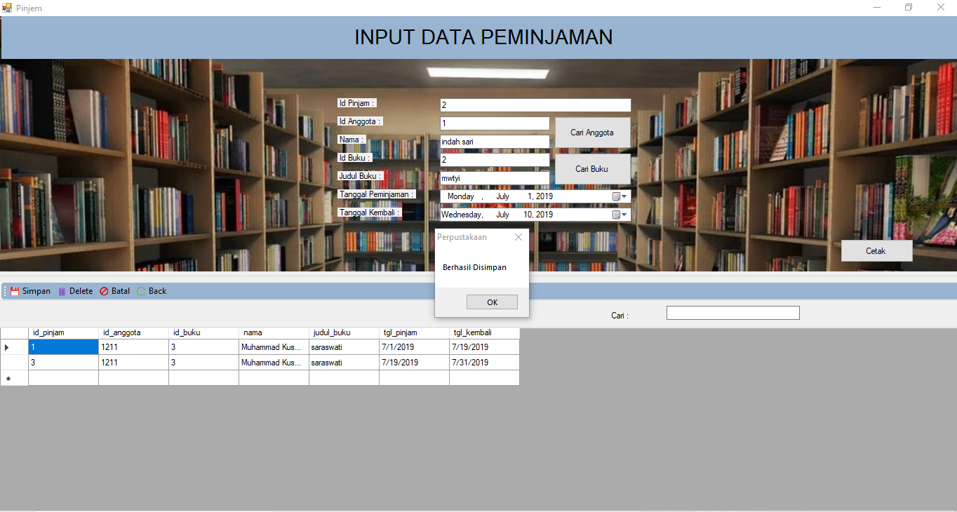

1. tampilan data yang di hapus

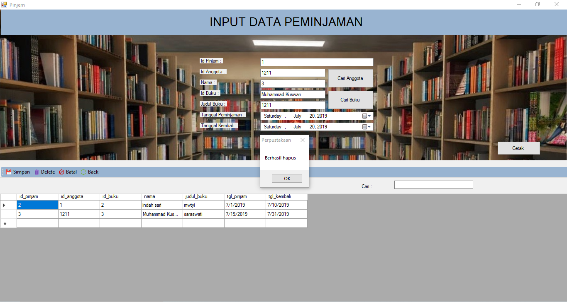

1. hasil report peminjaman buku.

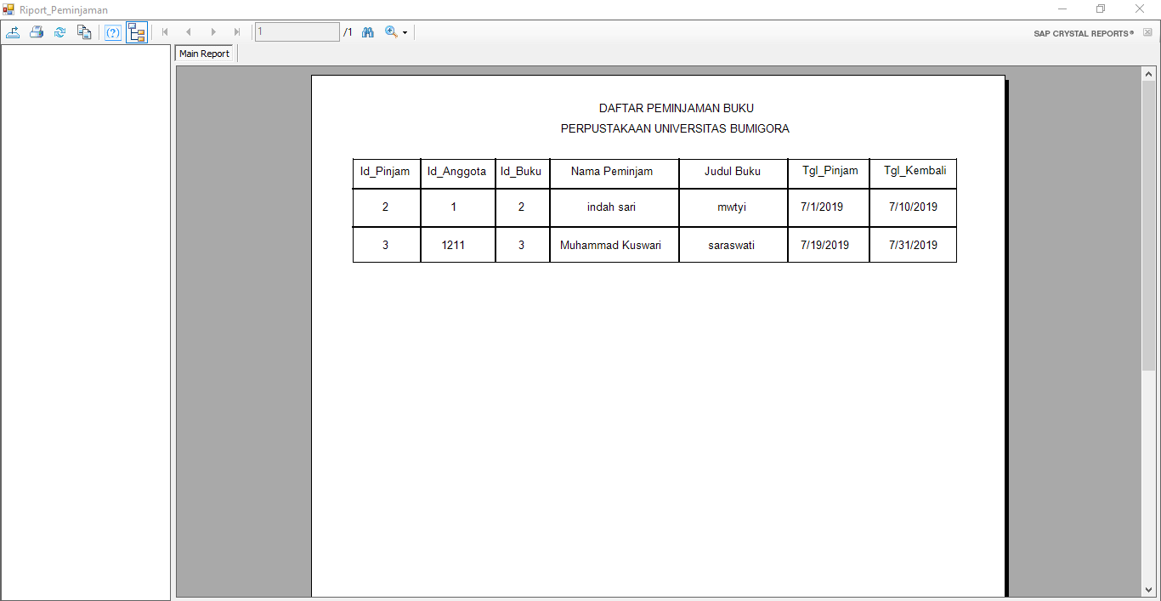

1. pada form kembali digunakan mengembalikan buku yang sudah disimpan. Terlebih dahulu mengisi daftar orang yang mengembalikan buku tersebut.

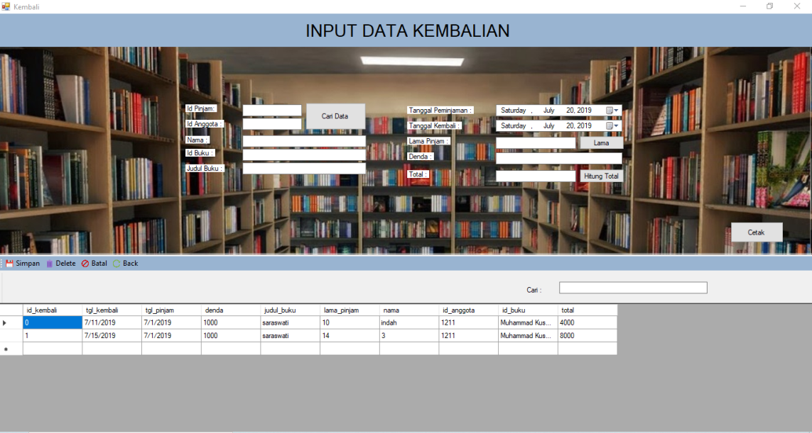

1. tampilan data buku yang sudah disimpan

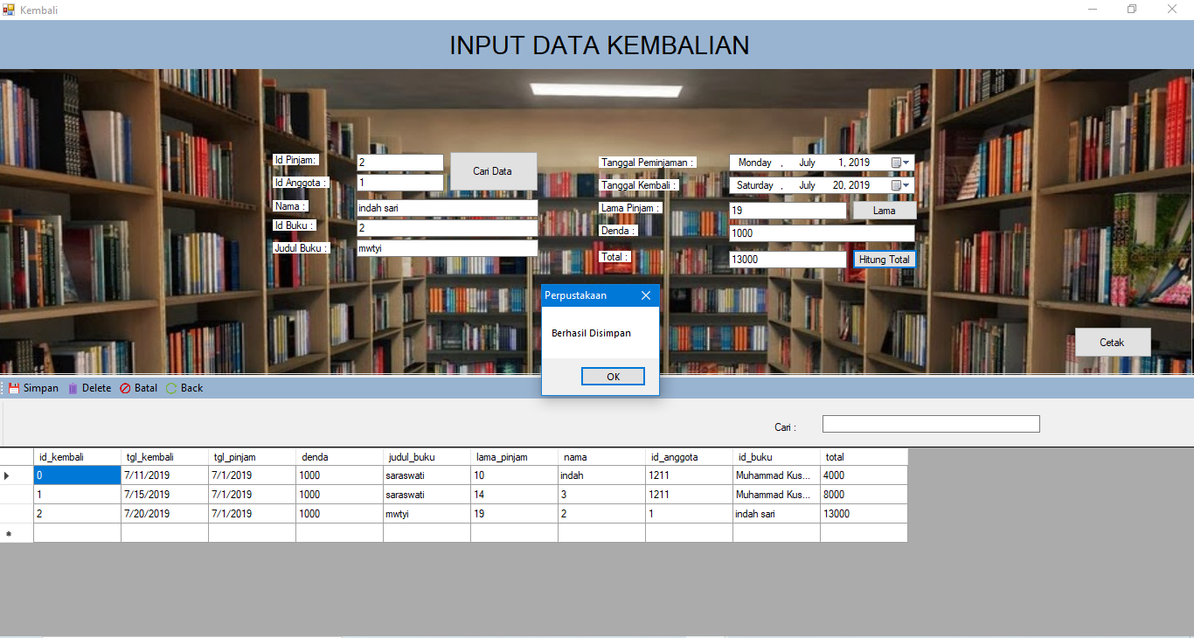

1. tampilan data buku yang di hapus

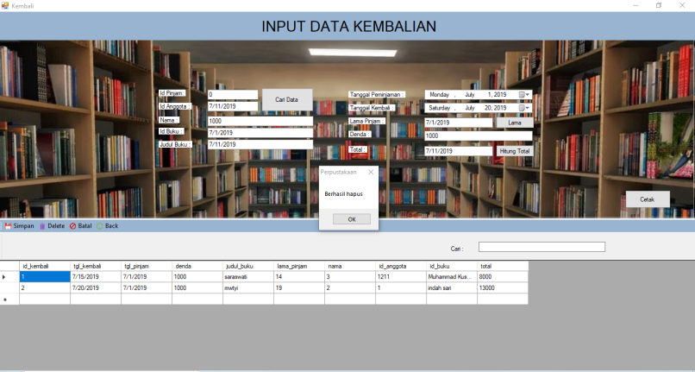

1. report dari daftar pengembalian buku

